МУНИЦИПАЛЬНОЕ БЮДЖЕТНОЕ ДОШКОЛЬНОЕ
ОБРАЗОВАТЕЛЬНОЕ УЧРЕЖДЕНИЕ
«ДЕТСКИЙ САД ОБЩЕРАЗВИВАЮЩЕГО ВИДА
№38 «РОСИНКА»
города Рубцовска Алтайского края
____________________________________________________________________________
658208, г. Рубцовск, ул. Ст. Разина, 198
тел: 6-36-43 , detskiu@yandex.ru

Сценарий праздника
для детей дошкольного возраста
посвященный «Дню Победы»
«Слава Великой Победе!»

Подготовил:
Юсанова Валентина Владимировна
Музыкальный руководитель

2017г.
Конспект праздника
Педагог (Ф.И.О.): Юсановой Валентины Владимировны
Образовательная область: «Художественно-эстетическое развитие» (Музыкальная деятельность)
Тема праздника: «Слава Великой Победе»
Концептуальные основы праздника
1. Тема: «Слава Великой Победе»
2. Цель:
создавать условия для формирования чувства патриотизма, гордости за великую Победу, уважения к ветеранам, развивать духовно- нравственные качества детей.
Задачи:
Образовательные: Познакомить детей с праздником День Победы, рассказать о ВОВ.
Развивающие: Развивать кругозор детей, творческие способности, вокальные и танцевальные навыки.
Воспитательные: Воспитывать чувство патриотизма, гордость за русский народ одержавший Победу в ВОВ.
Побуждать детей к активному участию в празднике. Воспитывать желание помогать друг другу, раскрывать творческий потенциал детей.
3. Предварительная работа: Разучивание песен, стихов и танцев связанных с ВОВ и Днем Победы.
4. Оборудование: музыкальный центр, запись песен о Великой Отечественной войне и Победе, компьютер, проектор, экран, видеозаписи.

Ход праздника
Вед. Нам за всеми памятными датами
Видится главнейшая одна-
День, когда весною сорок пятого
На земле закончилась война.
Отдымили старые пожарища,
Мирно распускается сирень,
Но вовек нам не забыть, товарищи,
Майский день - Победный светлый день!
Сегодня мы собрались с вами, чтобы вместе встреть праздник «День Победы», который отмечается в нашей стране 9 мая.
Дети читают стихи.
1 реб. День Победы 9 Мая-
Праздник мира в стране и весны.
В этот день мы солдат вспоминаем,
Не вернувшихся в семьи с войны.
2 реб. В этот праздник мы чествуем дедов,
Защитивших родную страну,
Подаривших народам Победу
И вернувших нам мир и весну!
Вед. 9 мая. Этот день навеки останется в истории человечества. 1418 дней отделяли 9 мая 1945 года от 22 июня 1941 года, когда началась страшная война. 1418 дней борьбы за Победу, ожидание Победы, неугасимой веры в то, что она обязательно настанет. В этот день мы вспоминаем тех, кто погиб от фашистских пуль, в пытках, находясь в концлагерях, умер от голода в блокадном Ленинграде.
Это ликование, и это скорбь. Их невозможно заглушить.
В память о тех, кто погиб в годы войны, объявляется минута молчания.
Звучит метроном.
Вед. 22 июня 1941 года началась Великая Отечественная война. Самая страшная и кровавая война за всю историю человечества. И только мужество и отвага советских солдат положили конец этому кровопролитию. Миллионы людей отдали свои жизни ради Победы, ради сегодняшнего мирного дня. Как долог был путь от страшного июня 1941 до светлого мая 1945 года. И пусть прошло более 70 лет, мы помним тех, кто защищал нашу Родину.
Песня В. Цоя «Кукушка» и видео.
Вед. Фронт и тыл были едины. Все от мала до велика, трудились во имя победы. Страна жила под лозунгом: «Все для фронта - все для Победы». Даже артисты, певцы и музыканты выезжали на передовую с концертами, для поднятия боевого духа солдат. И на нашем праздничном концерте, посвященном 9 мая Дню Победы, тоже будет звучать веселая музыка, будут жизнеутверждающие песни и задорные танцы. Спасибо всем солдатам и генералам, которые победили фашизм. И теперь мы можем спокойно жить под мирным небом, работать и любить и радоваться жизни.
Для вас выступает подготовительная группа с танцем «Весь мир акварель»
Вед. В рамках нашего сегодняшнего концерта будет проведен конкурс чтецов стихотворений посвященных Великой Отечественной войне и Дню Победы.
И первыми для нас выступят дети младших групп детского сада.
Дети читают стихи, выученные с родителями. (5 человек)
Вед. Трудным был путь к Победе. Не хотели фашисты уходить с нашей земли. Навезли пушек и пулеметов, оплели все вокруг колючей проволокой, вырыли окопы. Хотели наш народ сломить, завоевать, чтобы люди не могли свободно жить и работать… Но наш народ несокрушимой стеной встал на пути врага. Четыре долгих года шла война. Много людей полегло в боях за Родину.
Для нашего концерта свой номер подготовила старшая группа.
Инсценировка «Василий Теркин» А.Твардовский
Вед. А нашу конкурсную программу продолжают дети средних групп.
Дети читают стихи, выученные с родителями. (6 человек)
Вед. Даже дети и подростки работали на заводах по 12-14 часов. Они стояли у станков и делали снаряды. Непросто было выжить детям в Сталинграде и вынести все невзгоды и тяжести, выпавшие на долю их поколения. Девочки шили кисеты для фронтовиков, ходили в госпитали, помогали медицинским работникам ухаживать за ранеными, устраивали концерты и писали письма родным солдат.
А перед нами выступают ребята 5 группы
Танец «Маки»
Вед. 9 мая – светлый и радостный праздник. Много лет назад в этот день закончилось противостояние с немецким фашизмом. Мы с благодарностью вспоминаем наших воинов - защитников, отстоявших мир в жестокой битве. Всем солдатам, матросам и генералам мы обязаны тем, что живем сейчас под чистым, мирным небом. Вечная им слава!
Вед. Наш конкурс стихов продолжают ребята старшей группы
Дети читают стихи, выученные с родителями. (4 чел)
Для нашего концерта свой номер подготовили дети 2 группы
Танец «Синий платочек» К.Шульженко
Вед. Нашу конкурсную программу продолжают дети подготовительной группы:
Дети читают стихи, выученные с родителями. (3 чел)

Ведущая с ребенком выходят.
Реб. Благодарим, солдаты, вас
За жизнь, за детство, за весну,
За тишину за мирный дом,
За мир в котором мы живем!
Вед. Тем, кто выстоял и выжил,
Тем, кто молод был и смел,
Кто в боях суровых бился,
Кто за партою сидел,
Вам поклон земной, сердечный,
Память, душу отдаем.
Мы для вас стихи слагаем,
Песни мы для вас поем!
Песню исполняют дети подготовительной группы:
« В этот славный День Победы мы спасибо скажем дедам!»
Песня «День Победы» в исполнении Л.Лещенко и видео.
Подводятся итоги конкурса стихов и вручаются грамоты.

Расшифровка сокращений.
Вед. – ведущий.
Реб. - ребенок

Приложение.
Ведущая, музыкальный руководитель и участники, и конкурсанты праздника.
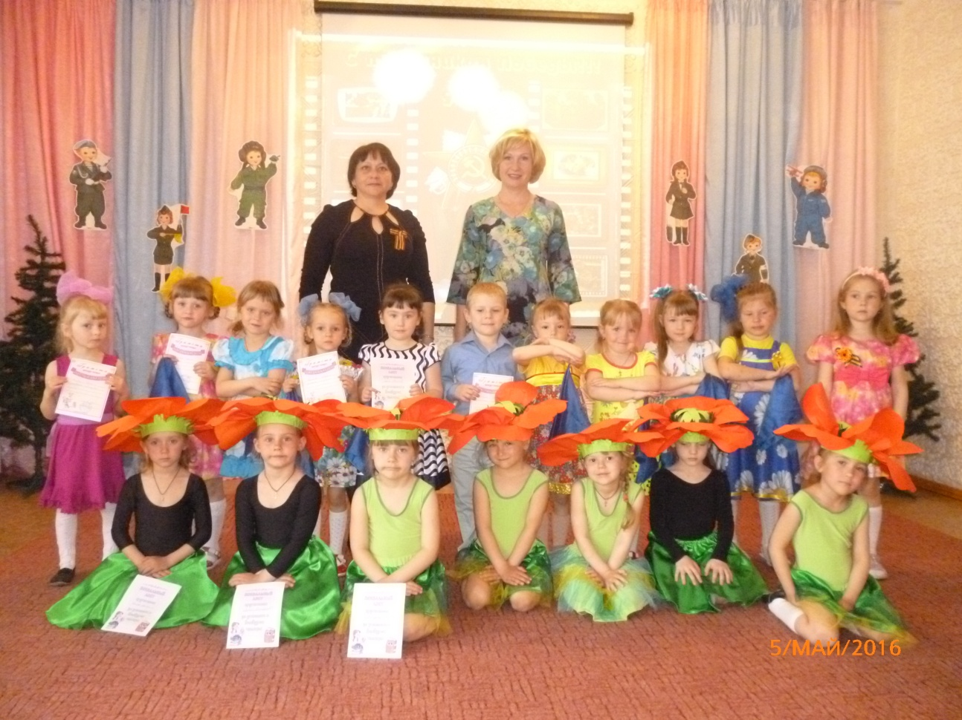

Танец «Маки»
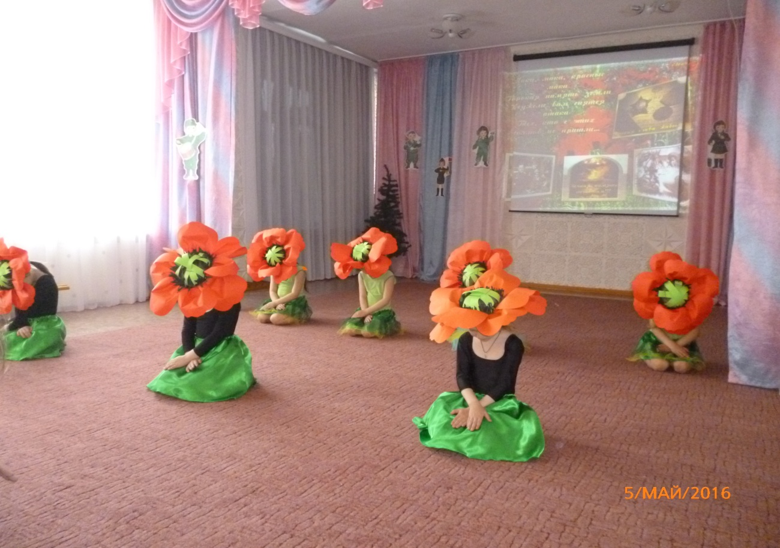
Танец «Синий платочек»
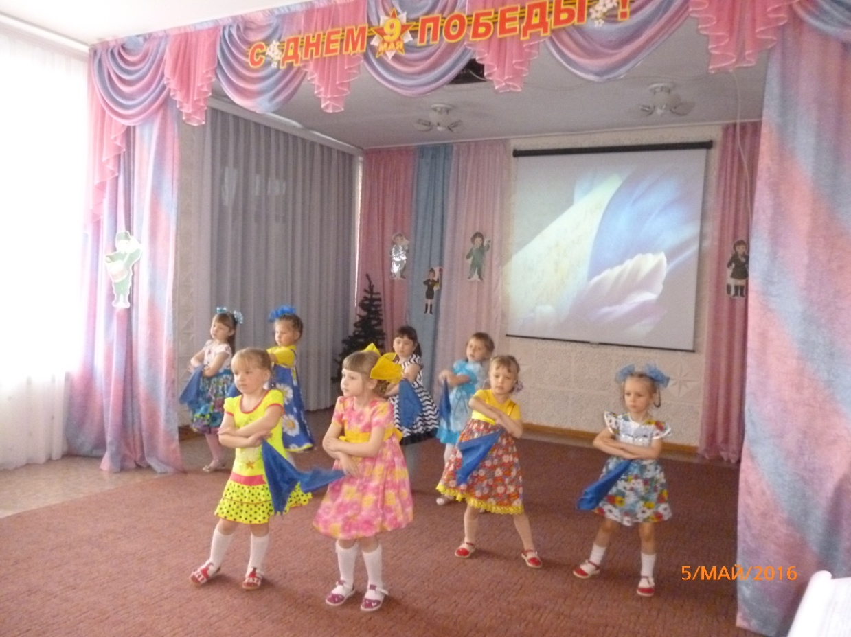

Инсценировка стихотворения «Василий Теркин» А.Твардовского
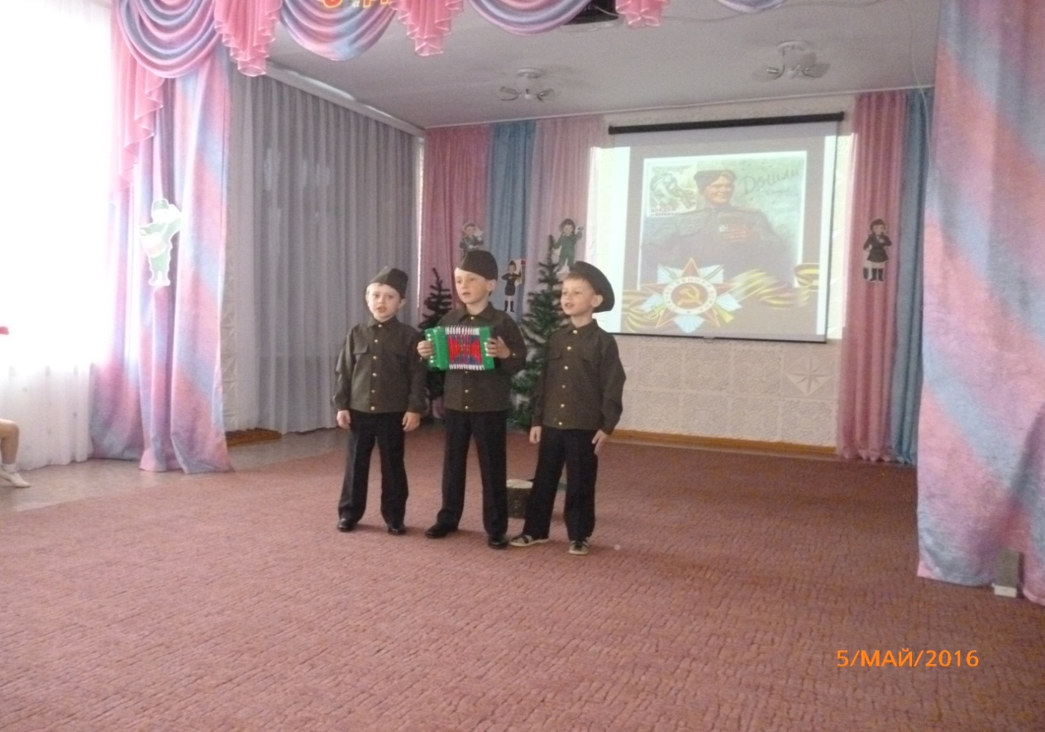
Участник конкурса чтецов в военной форме.
